1. 打开：eta.zju.edu.cn

统一身份认证进入后，服务大厅

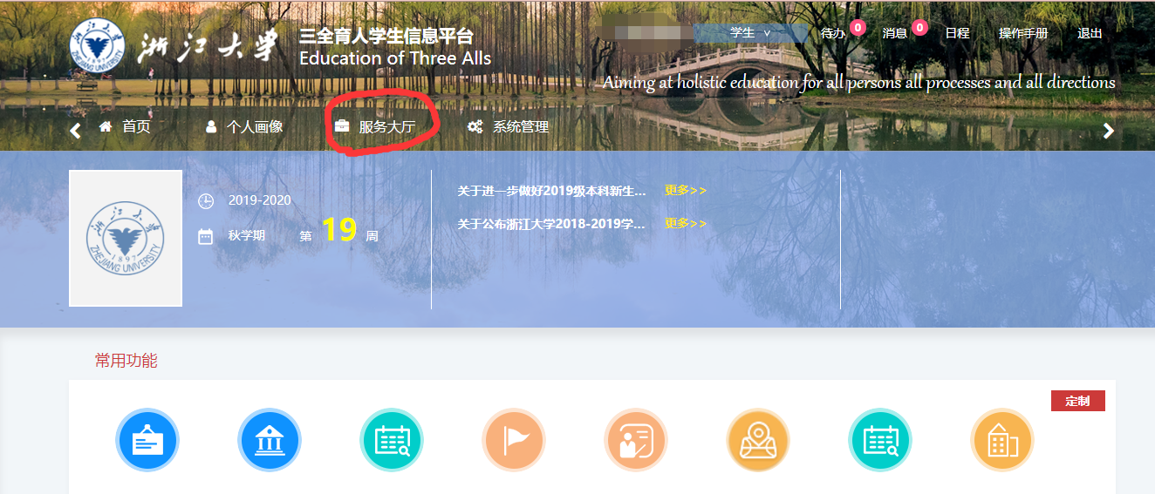

1. 选“勤工助学”

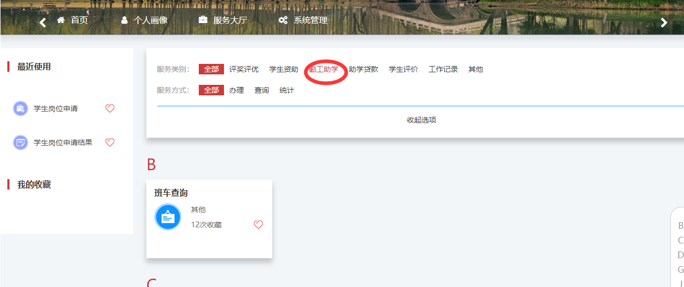

1. X-学生岗位申请

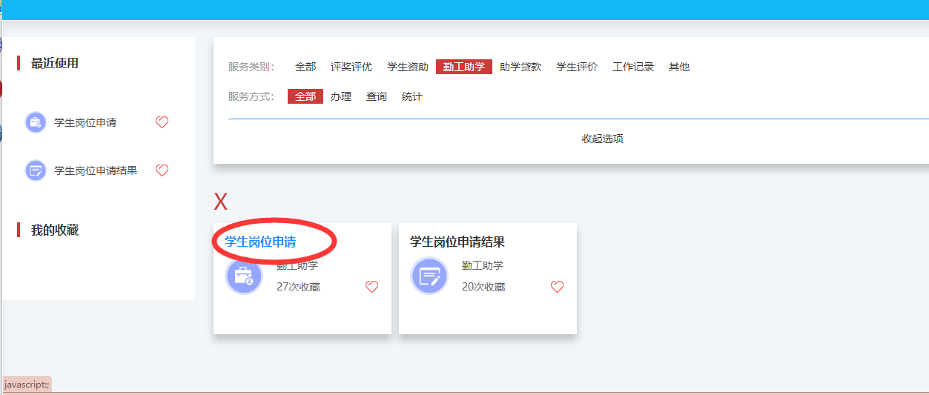

1. 搜索

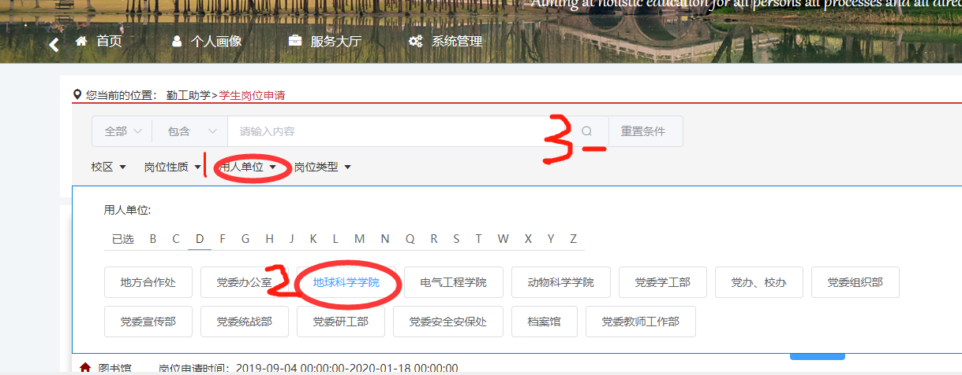

1. 根据自己所在校区，选岗报名

